EMENDA ADITIVA Nº AO PROJETO DE LEI Nº. 00361/2025
Acrescenta-se o Produto “Restauração e Ampliação da Faixa de Areia e da Orla da Praia do Barreto Implantada e Mantida” no anexo I – Estrutura Consolidada do Plano Plurianual 2026-2029 para o quadriênio 2026/2029, no Programa “0010 - Cidade Urbanizada”, do Projeto de Lei 00361/2025.
Art.1º - Acrescenta-se o Produto “Restauração e Ampliação da Faixa de Areia e da Orla da Praia do Barreto Implantada e Mantida” no anexo I – Estrutura Consolidada do Plano Plurianual 2026-2029 para o quadriênio 2026/2029, no programa “0010 - Cidade Urbanizada”, do Projeto de Lei 000361/2025, conforme tabela abaixo:
PROGRAMA: |  |  |  | 0010 - Cidade Urbanizada
TÍTULO DO PRODUTO: |  |  |  | Restauração e Ampliação da Faixa de Areia e da Orla da Praia do Barreto Implantada e Mantida
DESCRIÇÃO DO PRODUTO: |  |  |  | O produto busca recuperar a faixa de areia em até 800 metros de extensão, urbanizar a orla e implantar acessos seguros, promovendo a requalificação ambiental, o lazer da população e a integração da área ao bairro e à cidade.
UNIDADE DE MEDIDA: |  |  |  | Unidade |  | ÓRGÃO GESTOR: |  | ION - Empresa de Infraestrutura e Obras de Niteroi |  | AGENDA TRANSVERSAL: |  | NITERÓI POR ELAS; NITERÓI JOVEM; NITERÓI  ANTIRRACISTA
2026 |  |  | 2027 |  |  |  |  | 2028 |  |  |  | 2029 |  |  | Região
Meta Física | Valor estimado |  | Meta Física |  | Valor estimado |  |  | Meta Física | Valor estimado |  |  | Meta Física | Valor estimado |  | Região
Meta Física | Invest. | Custeio |  |  | Invest. |  | Custeio | Meta Física | Invest. |  | Custeio | Meta Física | Invest. | Custeio | Região
 | R$ 10.000.000,00 |  |  |  |  |  | R$ 1.000.000,00 |  |  |  | R$ 1.000.000,00 |  |  | R$ 1.000.000,00 | Niterói
 | R$ 10.000.000,00 |  |  |  |  |  | R$ 1.000.000,00 |  |  |  | R$ 1.000.000,00 |  |  | R$ 1.000.000,00 | Leste
1 | R$ 10.000.000,00 |  | 1 |  |  |  | R$ 1.000.000,00 | 1 |  |  | R$ 1.000.000,00 | 1 |  | R$ 1.000.000,00 | Norte
 | R$ 10.000.000,00 |  |  |  |  |  | R$ 1.000.000,00 |  |  |  | R$ 1.000.000,00 |  |  | R$ 1.000.000,00 | Oceânica
 | R$ 10.000.000,00 |  |  |  |  |  | R$ 1.000.000,00 |  |  |  | R$ 1.000.000,00 |  |  | R$ 1.000.000,00 | Pendotiba
 | R$ 10.000.000,00 |  |  |  |  |  | R$ 1.000.000,00 |  |  |  | R$ 1.000.000,00 |  |  | R$ 1.000.000,00 | Praias da Baia
Os campos acima servem para informar a(s) meta(s) física(s) e valor(s) estimado(s) para o produto, é opcional informar a região e/ou meta física para cada região.
Art. 2º - Os valores para a execução do produto acima, serão compensados conforme tabela abaixo:
PROGRAMA DE ORIGEM DO VALOR DE CUSTEIO: | VALOR PROPOSTO PARA COMPENSAÇÃO DA EMENDA:
0138 - Niterói: Destino Turístico | R$ 3.000.000,00
PROGRAMA DE ORIGEM DO VALOR DE INVESTIMENTO: | VALOR PROPOSTO PARA COMPENSAÇÃO DA EMENDA:
0138 - Niterói: Destino Turístico | R$ 10.000.000,00
Os campos acima servem para informar de qual(s) Programa(s) o valor emendado será compensado. O programa de origem pode ser o mesmo citado no Artigo 1º.

JUSTIFICATIVA:
A restauração e ampliação da faixa de areia e da orla da Praia do Barreto tem como objetivo recompor a área litorânea historicamente ocupada pela Praia do Barreto, que deixou de existir devido à construção da BR-101. A proposta tem como objetivo recuperar a faixa de areia em até 800 metros de extensão, urbanizar a orla com áreas de lazer, corrida e caminhada, instalação de quiosques e bicicletários, além de acessos seguros e uma rua auxiliar para a integração da área ao bairro e à cidade.
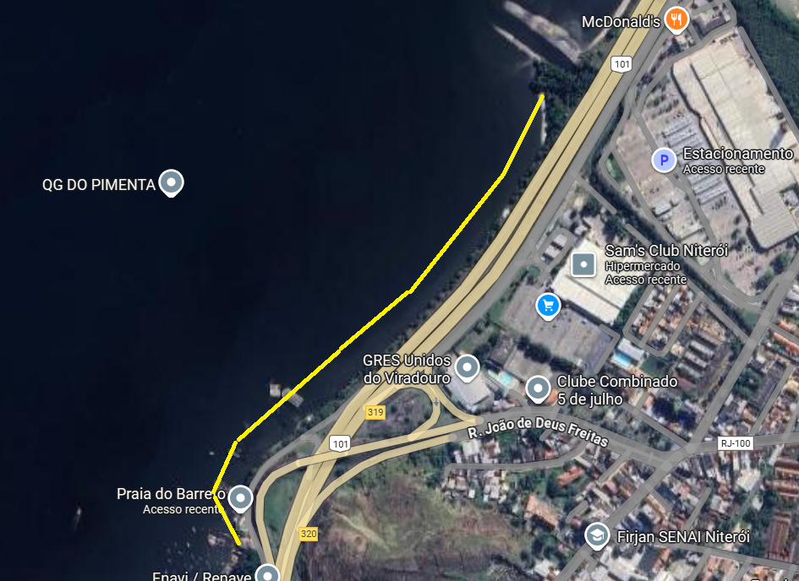

Sala das Sessões, 13 de outubro de 2025.

ROMÉRIO DUARTE
Vereador - Mat. 10409222

